Учреждение «Гомельская областная универсальная библиотека им. В.И. Ленина»
Есть идея!

Советы библиотекарю в помощь организации досуга читателей

Гомель, 2015

Отдел библиотековедения
Составитель: Н. А. Мареева

Редактор и ответственный за выпуск Ю. И. Максименко

Редакционный совет:
И. Е. Кочубей
Н.Н. Коновалова

Есть идея! Советы библиотекарю в помощь организации досуга читателей / учреждение «Гомельская областная универсальная библиотека им. В.И. Ленина», отдел библиотековедения, (составитель Н.А. Мареева). – Гомель, 2015. – 28 с.

Контактная информация:
246050 г. Гомель, пл. Победы, 2-а, учреждение «Гомельская областная универсальная библиотека имени В.И. Ленина», отдел библиотековедения

Тел.: (232) 77-36-20 (отдел библиотековедения)

E-mail: gomel_bib.ved@mail.ru

Рано или поздно каждый думающий библиотекарь осознает необходимость перемен, но не всегда знает, как к ним подступиться. Мало сказать себе: «Я хочу перемен», поставив ударение на нужном слове. Хочу – каких перемен? Можно переставить мебель, а можно попытаться коренным образом изменить жизнь в библиотеке. Этот материал для тех, кому уже недостаточно ни перестановки мебели, ни даже новых книг, а для тех, для кого встречи с коллегами завершаются словами: «Я хочу видеть свою библиотеку сильным современным информационным центром» и вопросом «С чего начать? Что делать?» А потом подумать, определиться и сказать себе: «Вперед!»

Мы часто задаёмся вопросами.

Чего мы хотим?

Мы хотим, чтобы библиотека заняла подобающее ей достойное место в образовательном и информационном, социокультурном пространстве.
Как это сделать?
В нашу профессиональную жизнь, наряду с новыми технологиями вошло и прочно утвердилось в ней понятие «инновация». Латинское innovation означает введение инноваций. Его русский аналог «нововведение».
Так что же такое само понятие «инновация»? Большой энциклопедический словарь определяет его как новообразование.
Инновация – это создание принципиально новых образцов библиотечной деятельности, выходящих за пределы нормы, нерегламентированных, выводящих профессиональную деятельность на принципиально новый качественный уровень.
Практика убеждает: любая инновация выходит за пределы нормированной деятельности и всегда устремлена к прорыву.
Инновации в библиотеке.
Инновация – условие и инструмент не только развития и, в некоторых случаях, выживания, но и средство повышения предельной полезности деятельности библиотеки, уровня качества того социального блага, которое она предоставляет обществу и конкретным потребителям.
Главные постулаты библиотечной инновационности, которые позволяют библиотеке соответствовать современному уровню требований к ней, выполнять свои функции:
• делать то, чего не делает никто...
• дружить с властью, доказывая ей свою полезность, заинтересовывать ее в сотрудничестве ...
• лезть во все «щели» за возможностями ...
• не говорить о проблемах, говорить о преимуществах и не бояться: учиться и меняться ...
• не считать себя умней других ...
• брать идеи у других, трансформировать их под себя ...
• внедрять, менять, опять внедрять ...
• принцип: ДА - ДА - НЕТ - ДА. ДА типичности ДА рефлексии НЕТ стандартности ДА эксклюзивности.

Современные приёмы привлечения к чтению

Всем известно, что не читающее общество не может быть обществом мыслящим. К великому сожалению, многие страны мира до сих пор озабочены проблемой неграмотности, их задача – научить читать и писать население страны. Однако в развитых странах в последние три десятилетия наблюдается феномен вторичной неграмотности. Это когда люди утрачивают сначала интерес к чтению, а затем и навык чтения и письма.
Вторичную неграмотность называют кризисом чтения, который характерен практически для всех индустриально развитых стран.
Проблемой нечтения занимаются на государственном уровне во многих страх мира (Франции, Великобритании, США, Германии и др.)
В нашей стране проблема кризиса чтения тоже существует: нам, библиотекарям, это известно из повседневных наблюдений, об этом говорят статистические данные, которые мы получаем ежедневно и периодически анализируем.
В зарубежных странах и странах ближнего зарубежья накоплен определенный позитивный опыт привлечения к чтению, возвращения ему утраченного статуса престижного занятия.
В данном материале мы попытаемся, придерживаясь постулатов библиотечной инновационности – брать идеи у других, трансформировать их под себя ..., внедрять, менять, опять внедрять..., предложить вам некоторые формы работы, позаимствованные у коллег как ближнего, так и дальнего зарубежья.
И ещё, библиотекарям сегодня очень важно в погоне за развлекательностью и организацией досуга не потерять библиотечный компонент, не забыть, что библиотека – это сначала книга, а потом уже коворкинг, фотостудия, туристическое бюро, творческая мастерская и др.
Главное – творить, искать что-то новое и не останавливаться на достигнутом.

Журфикс

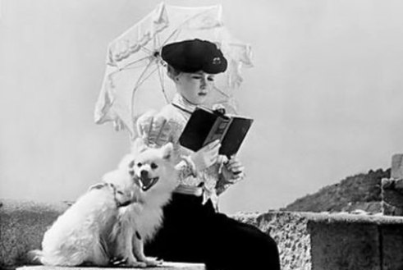
В Новгородской областной библиотеке состоялся

журфикс, посвящённый рассказу Антона Чехова «Дама с собачкой». Попасть на него можно было по пригласительным билетам.
Журфикс – в дореволюционной России определенный день недели в каком-либо доме, предназначенный для регулярного приема гостей. На него приезжали без приглашения. Журфиксы устраивали многие литераторы, не имевшие возможности держать полноценный литературный салон.
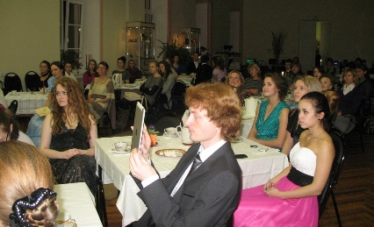
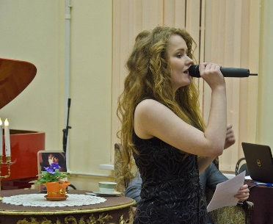
Читальный зал сотрудниками библиотеки на полтора часа был превращён в ялтинское кафе, где и состоялось знакомство главных героев чеховского рассказа, за сценой транслировались летние крымские пейзажи. Предполагаемый для журфиксов дресс-код – удлиненные платья для дам и пиджак и галстук для кавалеров – соблюли практически все участники мероприятия, три гостьи были в шляпах и две с маленькими собачками. В течение вечера можно было услышать русский романс «Я ехала домой», песню «Утомленное солнце», выступление коллектива флейтистов, узнать о последней любви Чехова и о том, чем современные женщины отличаются от женщин XIX века.
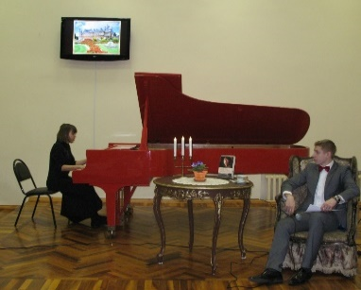
Напомним, «журфикс» с французского переводится как «фиксированный день», в России так называли вечера без танцев, на которых приглашённые гости могли послушать хорошую музыку, песни, стихи, приятно побеседовать.
В библиотеке планируют и дальнейшее проведение журфиксов.
http://vnnews.ru/culture/35196-v-oblastnoie-biblioteke-sostoyalsya-jurfiks-posvyashenniie-romanu-gordost-i-predubejdenie-i-ego-ekranizaciyam.html

Фанфикшен (фанатская выдумка)

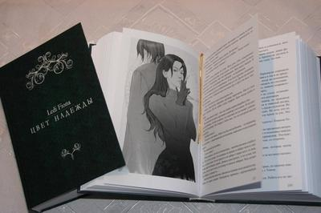
Расшифровать это можно так (от англ. fan – фанат и fiction – беллетристика, выдумка). Под это понятие попадает любая история, созданная по мотивам существующего сериала, книги, кино, комикса, мультфильма и т.д. Фанфик пишется без разрешения его создателей и никогда ради денежной выгоды, а исключительно ради удовольствия.
Читатели Липецкой областной детской библиотеки – люди по сегодняшним меркам необычные. Они знают книги, любят, читают их и... пишут. Да, сами пишут продолжение известных книг. А потом выносят на суд читателей свои работы. Называется такой литературный жанр фанфикшен (фанатская выдумка), или сам себе писатель.
Фанаты и знатоки художественных произведений организовывают своеобразный литературный клуб, где каждый автор, не получая гонорара, своим вознаграждением считает возможность повлиять на замысел автора популярного произведения (продлив его в начале или в конце), изменить сюжет («заполнить пробелы в повествовании») или даже написать, как «всё было бы наоборот». Полёт фантазии безбрежен, идеи – самые смелые, а от их воплощения и перевоплощений персонажей захватывает дух!
Библиотека объявила фанфикшен-акцию, которая длилась два месяца. На суд жюри и читателей было представлено 10 работ-фанфиков в разных жанрах и направлениях: фэнтези, истории о любви, продолжение классических произведений, сказки. Один из участников написал продолжение саги «Война миров» под названием «Война миров-2», в котором повествуется об освобождении Земли и родного Липецка от нашествия марсиан двумя липецкими мальчишками. Другая участница решила переписать печальный финал истории Ромео и Джульетты, назвав свою работу «После жизни». Бог наказал влюбленных за самоубийство, разделив их души невидимой и непроницаемой стеной. Получился грустный, трогательный и философский гимн любви, который учит ценить чувства и беречь их. Жюри с интересом читало работы ребят, а лучшие были отмечены грамотами и ценными подарками.
http://childbook.ru/?option=com_content&task

Батл поэтов


Батл поэтов – это литературная игра, своеобразное соревнование, в её центре – живой поэт, артистично исполняющий собственный поэтический текст.
Чтобы стать участником батла, мало быть талантливым автором, необходимо быть ещё достаточно смелым человеком, ведь судить поэтов будет публика.
Правила батла:
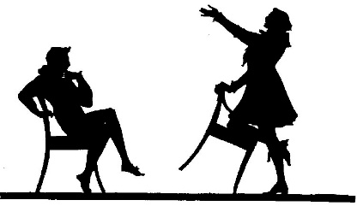
1. Число участников не более 6-8 человек.
2. Время выступления – строго! – 4 минуты.
3. Разрешается исполнять только авторские (собственные) тексты: стихи любых форматов, короткую прозу, импровизацию, интерактивный текст-перформанс и т.п.
4. Запрещается использовать музыкальные инструменты и театральный реквизит.
5. Можно выступать командой, группой.
6. Победители в каждом раунде и в финале определяются аплодисментами зрителей.
7. Модератор имеет право вносить изменения в регламент по ходу битвы.
8. Не приветствуется на разных этапах конкурса чтение одного и того же произведения, не приветствуется чтение по бумаге: поэт должен общаться с публикой, а значит его глаза должны быть направлены в зал, а не в манускрипт.

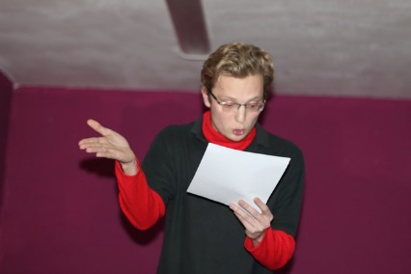
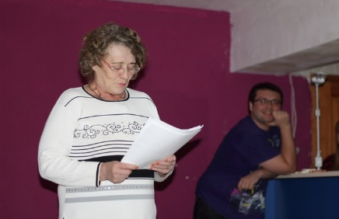

Литературная печа-куча

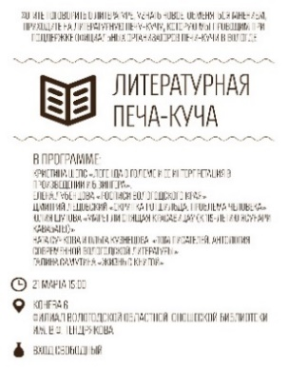
Печа-куча (яп. ペチャク チャ, болтовня) – это методология представления кратких докладов, специально ограниченных по форме и продолжительности на неформальных конференциях.
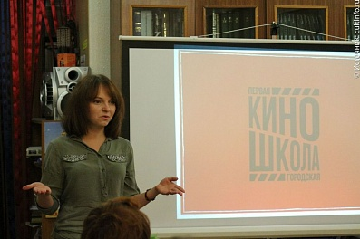
Печа-куча – это новый, но активно развивающийся формат общения. Он был придуман в 2003 году в Токио австрийцами Астридом Кляйном и Марком Дитамом. Основав архитектурное бюро, они по долгу службы постоянно присутствовали на презентациях коллег.
Чаще всего это было утомительно, поэтому они придумали для выступающих жесткое правило: 20Ч20. Автор демонстрирует презентацию из 20 слайдов, и на комментарий к каждому ему дается 20 секунд. Слайды сменяются автоматически.
Формат печи-кучи стал популярен во всем мире. В России к проведению подобных мероприятий подключились около 300 городов.
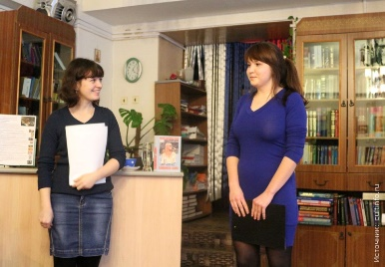
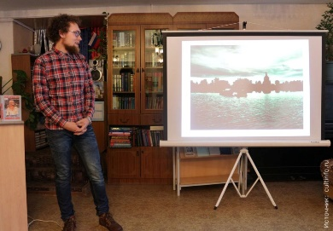
В библиотеках этот формат используется в основном на профессиональных мероприятиях, но Вологодская областная юношеская библиотека в формате печа-куча проводит и встречи для читателей. Они проходят под общим названием «Литература и все, что ее окружает». Спикеры представляют публике тематические доклады, а по итогам зрительского голосования определяется лучший спикер встречи.

http://lib-avt.ru/kollegam/kreativnye-formy-raboty-sovremennoy-biblioteki
http://library35.tendryakovka.ru/?p=1333

Сторисек



«Сторисек» означает «мешок историй». Проект был разработан в Великобритании в 1994 году Нейлом Гриффитсом. Он считает, что сначала нужно решить вопрос «Как помочь ребенку стать читателем?», а потом уже «Как научить ребенка читать?». Чем больше ребенок слушает, тем быстрее у него формируется навык читателя и развивается стимул к самостоятельному чтению. По мнению Гриффитса взрослые должны много читать детям вслух.
Что же это за «мешок историй»? Это настоящий полотняный мешок, внутри которого находится хорошая художественная иллюстрированная детская книга. Её дополняют мягкие игрушки, реквизит, научно-популярная книга по теме, аудиокассета или компакт-диск, языковая игра, шпаргалки для родителей. Основная цель сторисека – получение удовольствия от самой книги и от совместного громкого чтения. Задачи сторисека: чтение хороших книг, расширение кругозора ребенка, пополнение словарного запаса, развитие навыков осмысленного чтения, навыков обсуждения, стимулирование интереса к книге. В Великобритании сторисек можно купить в магазинах или взять в библиотеке. Этот литературный проект можно применить и в наших библиотеках, как одну из форм раннего приобщения к чтению и книге. Он предоставляет библиотекарям массу творческих возможностей, ведь в наполнении мешка возможно множество вариантов: от простых до самых сложных.

Волшебный рюкзачок
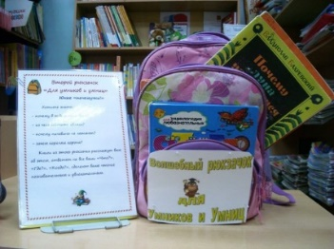
Российским аналогом сторисека является проект «Волшебный рюкзачок», в котором детские книги для чтения вслух, книги для родителей, тетрадь для отзывов, пожеланий, сочинений, альбом для рисунков, игрушки. «Волшебный рюкзачок» передается в группу детского сада и путешествует из одной семьи в другую. Отзывы о «Рюкзачке» – превосходные.
http://www.publiclibrary.ru/librarians/issue/sbornik15-11.htm
http://www.maam.ru/detskijsad/dolgosrochnyi-proekt-dlja-starshei-grupy-volshebnyi-ryukzachok.html
Магазин идей

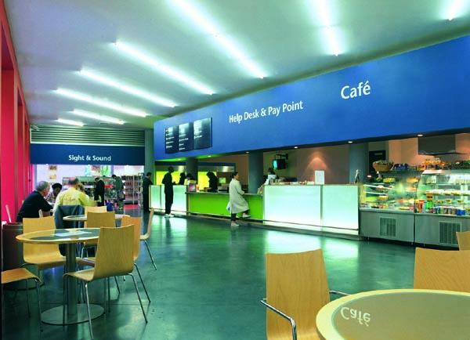
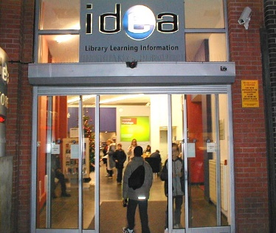
Первый «Магазин идей» был открыт в Боу в здании старой библиотеки. Строению около ста лет, однако, яркие цвета и современный дизайн обновлённого интерьера придают помещению облик модного интернет-кафе. Войдя в библиотеку через широкие стеклянные двери, посетитель попадает в просторное фойе, уставленное столиками: здесь расположено кафе. Справа от входа находится ряд компьютеров, где жители Боу всех возрастов могут совершенно бесплатно получить доступ к интернету. Слева – стенд с CD- и DVD-дисками. Стеллажи с книгами расположены дальше, на пути к игровой комнате для маленьких детей.

Новые библиотеки предоставляют массу возможностей для образования и отдыха. Здесь можно почитать книгу, прослушать в неформальной обстановке CD-диск, получить любую информацию, воспользовавшись компьютером или обратившись за справкой к специалисту из числа персонала.

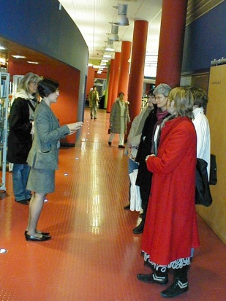
Можно просто посидеть в кафе, сходить на выставку или музыкальное представление.
С началом реализации проекта у жителей района появился отличный вариант семейного досуга. Пока дети находятся в игровой комнате или готовят домашнее задание в специальных классах, родители могут посетить различные курсы для взрослых. В «Магазинах идей» реализуется программа «Учеба всю жизнь», в рамках которой действуют образовательные курсы – от преподавания танцев и иностранных языков до обучения информационным технологиям или повышения профессиональных навыков.
Первые же статистические данные подтвердили, что проект получился, безусловно, успешным. Если раньше посещаемость библиотеки составляла 250–300 человек в день, то сейчас «Магазин идей» в Боу принимает в среднем по 1000 посетителей ежедневно.
http://www.library.ru/3/focus/store.php
Четвероногий слушатель


В публичной библиотеке города Миккели (Финляндия) чёрный ретривер Карло любит, когда ему читают дети. Его хозяйка уверена, что собака помогает ребёнку почувствовать себя в безопасности и при этом внимательно слушает, не перебивая.
Ребёнок приходит в зал с выбранной книжкой, где его уже ждут собака и её хозяин. Все трое удобно устраиваются на полу, и ребёнок начинает читать вслух. Он знает, что у него есть четвероногий слушатель и поэтому старается. Так у младших школьников вырабатывается навык механического чтения и собственный ритм. В библиотеке такое занятие длится 15 минут. Такой позитивный опыт стимулирует интерес детей к книгам, и они начинают читать дома своим питомцам или мягким игрушкам.
Чтение с собаками уже несколько лет практикуется во многих публичных библиотеках США, а в 2014 году «чтение с четвероногими» стало девизом программ летнего чтения.

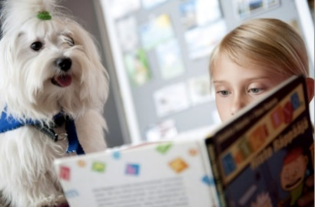
Этот проект нашел последователей и в России – дети могут почитать собакам в библиотеке «Проспект» (Москва). А в библиотечной системе города Нижний Тагил реализуется проект «Лапа в ладошке»: социализация детей-инвалидов через общение с животными с использованием методов канистерапии (один из видов лечения и реабилитации человека при помощи специально отобранных и обученных собак) и чтения вслух. В гомельской областной библиотеке эта форма работы также была с успехом применена во время проведения Библионочи – 2015.

http://blog.rgub.ru/libex/?p=11150

http://izvestia.ru/news/573739 http://www.tagillib.ru/bibliofeels_club/club_program/Lapa_v_ladoshke.php

Чтение с кошками

Еще со времен Гиппократа известна фелинотерапия – лечение при помощи кошек. Но с ними хорошо не только лечиться, но и учиться.
Лига спасения животных в округе Беркс (штат Пенсильвания, США) стала инициатором программы «Book Buddies» («Книжные Приятели»), в рамках которой ученики 1-8 классов приглашаются для чтения книг кошкам. Практика показала, что эта программа достаточно востребована и приносит обоюдную пользу участникам.
Координатор проекта Кристи Родригез рассказывает, что на

подобную инициативу ее вдохновил собственный 10-летний сын Шон. Когда она поняла, что Шон совершенно не хочет читать, она отвела его в свой питомник для кошек, чтобы он читал книги животным. Мальчик настолько увлекся процессом, что Кристи Родригез решила организовать целую программу по обучению детей. Теперь в Берксе много малышей и подростков, которые с удовольствием общаются со своими «книжными приятелями».
Ученые из университета Тафтс считают, что обучение в компании с четвероногим другом может значительно повысить эффективность процесса, а также сделать его более комфортным для детей. Когда ребята читают для кошек, они чувствуют свою значимость, что содействует формированию привычки брать в руки книгу.
www.kulturologia.ru/blogs

Гитары для подростков
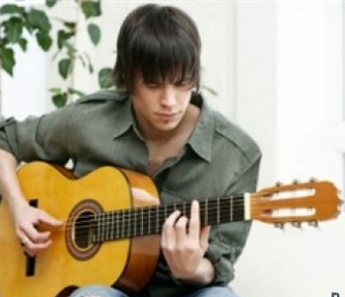
Обладатели читательских билетов одной из публичных библиотек Округа Licking (Огайо, США) могут теперь брать во временное пользование гитары (одну на читательский билет). Новая коллекция гитар (6 штук) появилась в библиотеке в середине декабря, однако за неделю уже сформировался список пользователей, ожидающих своей очереди на получение этого музыкального инструмента. Инициатором «альтернативной коллекции» библиотечных материалов стала библиотекарь, работающая с молодежью, которая сама играет на гитаре.
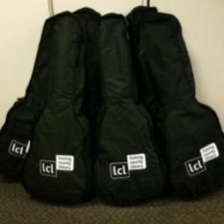
Пользователям моложе 16 лет требуется разрешение родителей. За короткий период времени эта новая библиотечная услуга приобрела такую популярность, что уже нашлись доноры, желающие увеличить коллекцию гитар.
Все инструменты (с чехлами, ремнями) были куплены в местном музыкальном магазине. Гитары берут в бесплатное временное пользование не только те подростки, которые умеют на них играть, но и желающие научиться игре на этом музыкальном инструменте.
Для начинающих музыкантов гитары выдаются вместе с самоучителями и тюнерами.
Гитары выдаются только тем пользователям, чей суммарный штраф за вовремя не возвращенные библиотечные материалы не превышает 10 долларов и чьи текущие адреса известны библиотеке. Один дополнительный день пользования гитарой стоит 10 долларов.
www.libraryasincubatorproject.org

Молодежная «Интрология»

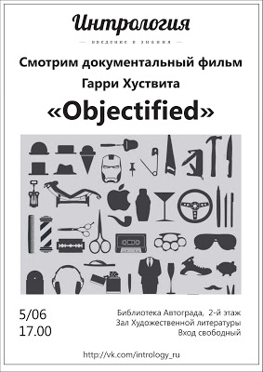
Молодежь сегодня обладает одним очень важным качеством – она самоорганизуется.
В МБУК «Библиотека Автограда» г. Тольятти прислушались к существующим молодежным объединениям и предложили реализацию их идей на территории библиотеки. Так появился проект «Интрология». По типу давно исчезнувшего общества «Знание» молодежь самостоятельно организует еженедельные встречи-лекции, где молодые рассказывают молодым о том, что их интересует в жизни. Одна из первых таких встреч прошла на тему «Почему выгодно читать». Затем при библиотеке открылся Лингвоклуб – объединение молодых людей, которые поняли, что без знания иностранных языков их возможности ограничены. Основа деятельности таких клубов – волонтёрская. Далее появились постоянные встречи «Смотрим фильм вместе», «Играем в библиотеке», фотолаборатория для молодых фотохудожников... Чтобы закрепить сотрудничество, библиотека сдвинула часы работы в сторону вечернего времени.
http://www.rba.ru/content/resources/bulletin/ib65/rba65.pdf
http://www.intrology.ru/
Романтические свидания в библиотеке

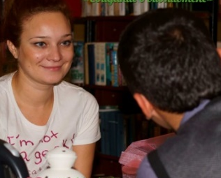
Формат вечеринок мини-свиданий в середине 1990-х годов придумал раввин Яков Дейо из Лос-Анджелеса. Идея экспресс-знакомств покорила Америку, со временем утратила национальный и религиозный контекст и легко завоевала мир. Участники экспресс-свидания могут познакомиться с большим количеством людей на одной встрече.

Ученые говорят, что всего за 8 секунд можно определиться с симпатиями, а, чтобы оценить перспективы знакомства, придется потратить немного больше времени – 5-7 минут. Библиотека – прекрасное место знакомства для романтичных, эмоциональных, умных и любознательных людей.
В Бельгии библиотеки, чтобы привлечь одиноких людей, обещают им романтическое приключение. Библиотекари надеются, что библиотечные знакомства скоро войдут в моду. По словам библиотекаря Эрика Ван дер Стратена, одного из авторов идеи, это служба знакомств, но в ином антураже – среди книг. Он и его коллега Дэнни Теувис надеются, что их проект разрушит представление о библиотеке как о скучном месте. Теувис провел эксперимент, познакомив с помощью романов четырнадцать «книжных червей» в возрасте от 18 до 35 лет.

Библиотекарь поставил на столы цветы и свечи, предложил всем, кто пришел, по бокалу красного вина. А потом получил множество писем, в которых люди выражали сожаление, что это было только один раз.
Авторы идеи провели в библиотеке Permeke в Антверпене тренинг по библиотечным свиданиям для сотрудников 306 библиотек. Участники начинают с того, что придумывают вопрос, например, какая книга была у вас самой любимой в детстве. Они ходят по комнате, задавая друг другу вопросы, и таким образом знакомятся. Затем они обсуждают три любимых книги или отрывка, которые приносят с собой, и, как на вечере знакомств, в течение нескольких минут обмениваются мыслями один на один, прежде чем переключиться на другого собеседника. В конце встречи участники пишут записку, чтобы ее вложили в книгу того, с кем они хотели бы встретиться снова. Цель состоит в том, чтобы договориться о встрече на следующем вечере или просто назначить свидание в библиотеке.
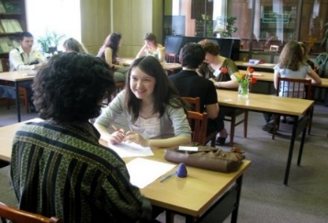
Вызывает интерес опыт российских библиотек. Сотрудники свердловской библиотеки для детей и юношества в День Святого Валентина провели «Книжную вечеринку: знакомство в библиотеке». Регистрация желающих участвовать в ней шла на сайте библиотеки.
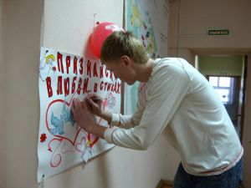
Программа «Книжной вечеринки»: мастер-класс по модному парному танцу хастл; мини-знакомства, в которых участникам была предоставлена возможность пообщаться друг с другом тет-а-тет в течение 5 минут. В помощь гостям были предложены шпаргалки с вопросами и анкеты, в которых каждый участник делал пометки о своих впечатлениях. Все это помогло выстроить интересный диалог и не оставило ни одного шанса молчанию. А пока подводились итоги, все желающие могли стать участниками мастер-класса и сделать красивые открытки-валентинки. Завершился вечер небольшим концертом. И как только прозвучала последняя песня, библиотекари выдали всем воздушные шарики-сердце и красивые конвертики с контактами тех собеседников, которые хотели бы продолжить общение после вечеринки. Книжную вечеринку сотрудники библиотеки планируют сделать регулярной.
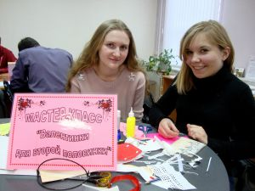
А в центральной районной библиотеке г. Сормова накануне Дня всех влюбленных прошла BiblioLoveParty «Шуры-муры среди литературы». В программе: мастер-класс «Валентинки для второй половинки», работа игровой площадки «Love story на книжной территории» (викторина «Литература под знаком Амура», ситуативная игра «РомантИк среди книг», ассоциативная игра «Литературный крокодил» и поэтический конкурс «День Святого Валентина – это время креатива»), а для тех, кто не в силах сдержать проявления бурных эмоций, библиотекари подготовили красочный LOVE-чарт «Признайся в любви… в стихАХ!». При входе в библиотеку каждому посетителю была выдана половинка сердца с именем какого-нибудь литературного персонажа (допустим, Джульетта), и в течение вечера необходимо было среди гостей отыскать свою вторую половинку (в данном случае Ромео). В библиотеке работала книжная выставка «Я люблю – и, значит, я живу!» и электронная выставка «День влюбленных».
http://blog.rgub.ru/libex/page/53/
http://sormlib.nnov.ru/youngunity/sami_rabota/biblioloveparty_shuri

Библиотека нового формата

В Санкт-Петербурге на Московском проспекте, 86, открылась библиотека нового формата – информационно-досуговый центр М-86.
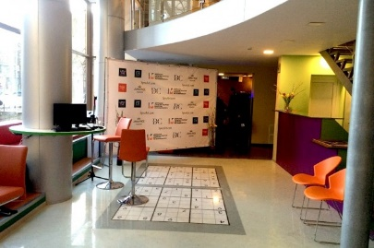
В библиотеке, ориентированной в первую очередь на молодёжь, есть несколько функциональных сегментов: комната для коворкинга, 3D-кинотеатр, выставочный зал, студия звукозаписи, а также детский уголок и информационно-туристический центр.
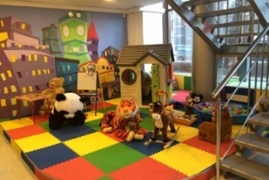
Посетители могут взять почитать с полок бумажные книги, среди которых преобладают модные новинки, а также получить электронный доступ к контенту всех городских библиотек и библиотек зарубежных стран, у которых заключено соответствующее соглашение с Microsoft.
Воспользоваться услугами центра (в основном бесплатными) может каждый пользователь, имеющий читательский билет любой библиотеки Санкт-Петербурга.
Студии звукозаписи и видеоинженеринга, открытые в информационно-досуговом центре М-86, как считают специалисты библиотеки, будут востребованы у молодых исполнителей и учащихся музыкальных школ, а также у студентов. В частности, заключено предварительное соглашение с местным институтом кино и телевидения об организации курсов звуко- и видеорежиссуры. Также планируется внедрить в информационно-туристическом центре сервис, с помощью которого любой желающий сможет составить маршрут путешествия и рассчитать его стоимость.
На Московском проспекте теперь есть информационно-досуговое пространство, выходящее за рамки библиотеки – с новыми качественными изданиями, студиями звукозаписи, печати, анимации и графического дизайна, – где можно работать и отдыхать в любом предпочитаемом формате. И одно из таких мест – чиллаут.
Чиллаут (от англ. «сhillout» – «успокаиваться, расслабляться») в англоязычном мире – лёгкая музыка для отдыха и релаксации.
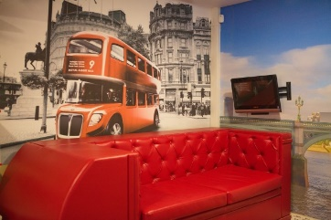
В ночных и танцевальных клубах так называют зону отдыха: в чиллауте обычно играют расслабляющую музыку, подают напитки и лёгкие закуски.
Теперь чиллауты появились и в библиотеках. Напитков и закусок здесь пока не подают, а вот мягкие диваны и стеллажики с «лёгкими» для восприятия книгами и журналами уже имеются.
Чиллаут в центре М-86 оформлен в духе английского автобуса. Игровые зоны, которые встречаются сегодня в библиотеках очень часто, подготовлены как для детей, так и для взрослых.
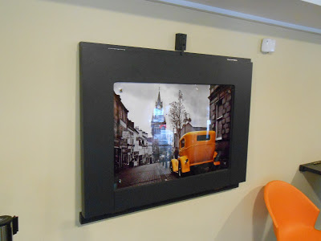
Взрослым и в обуви в детскую игровую зону вход воспрещён. Взрослые игровые зоны создаются для многочисленных любителей настольных игр, начиная с шашек-шахмат и заканчивая огромными игровыми стратегиями с инструкциями-книгами страниц на 200-300.
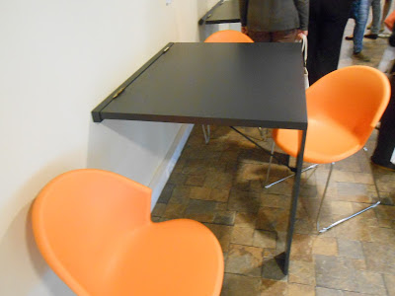 Есть такая зона и в информационном центре М-86, на первый взгляд, совершенно незаметная. Представьте: небольшое помещение, стулья, картины на стенах...
И вдруг лёгким движением руки картина превращается... превращается... превращается картина в... стол для настольных игр!
Делу привлечения посетителей служат необычные, местами даже футуристические интерьеры.
http://pl.spb.ru/specialists/projects/peterburgskie_raznochteniya/

Молодые рок-музыканты в библиотеке
Публичная библиотека города Орландо (Флорида, США) нередко предоставляет свою центральную сценическую площадку для соревнований молодёжных рок-групп. Такие мероприятия пользуются повышенным интересом среди местных тинейджеров, тем более, что большинство исполнителей являются их ровесниками. Руководство библиотеки рассчитывает таким образом увеличить число посетителей.
http://blog.rgub.ru/libex/?p=2391

Тихая музыкальная студия


В одной из публичных библиотек Сингапура с успехом функционирует новый сервис – музыкальная студия, которая называется Silent Studio (Тихая Студия). Она названа так потому, что в ней установлено оборудование, позволяющее минимизировать громкость звука и тем самым не беспокоить других посетителей библиотеки. Это стало возможным благодаря использованию JamHub mixer, который направляет звуки различных электроинструментов непосредственно в наушники музыкантов. Поэтому генерированный звук слышат только сами исполнители.
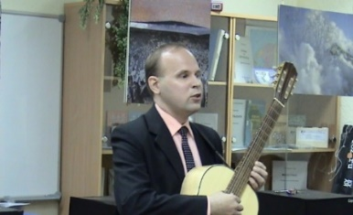
Создав такую студию, библиотека надеется привлечь в свои пенаты немало музыкантов, особенно молодых, которые будут оттачивать здесь своё мастерство, создавать новые музыкальные композиции и устраивать jamming sessions. Кроме того, в студии очень удобно прослушивать коллекцию различных библиотечных музыкальных материалов, записанных на CDs, DVDs, просматривать аранжировки и печатные музыкальные издания.
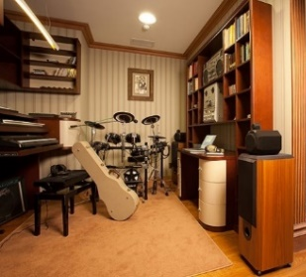
Библиотечные пользователи могут приходить в студию со своими переносными музыкальными инструментами (гитарами, контрабасами) или пользоваться библиотечными.
Библиотечная студия работает ежедневно с 11 часов утра и до 9 вечера.
http://blog.rgub.ru/libex/?p=4818
«Вместилище идей» для читателей


В одной из публичных библиотек в Oak Park (Иллинойс, США) возле входа для посетителей находится небольшая (9x13) застекленная комната, которая называется Idea Box – Вместилище Идей. В этой комнате любой библиотечный пользователь может создавать интерактивные инсталляции, обновляющиеся каждый месяц. Во время Месяца Национальной Поэзии библиотечные пользователи писали тексты своих стихов на стенах комнаты, а в другом месяце создавали здесь скульптурные композиции и рисовали картины. В стены комнаты вмонтированы сотни светодиодов, что позволяет посетителям создавать свои собственные комбинации сенсорного освещения. Библиотечных пользователей с творческой жилкой это место притягивает как магнит.
http://blog.rgub.ru/libex/?cat=70

День вязания в библиотеке

Каждую вторую субботу июня, начиная с 2005 года, в мире отмечается необычный праздник – Всемирный день вязания на публике.
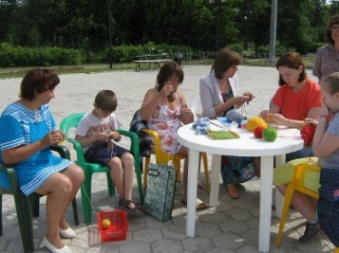
Проходит он тоже необычно, но вполне в соответствии со своим названием: все, кто любит вязать спицами или крючком, собираются в каком-нибудь общественном месте города – в парке, сквере, кафе, библиотеке – и предаются своему любимому занятию.

Впервые Всемирный день вязания на публике прошел в Париже. Придумала эту забаву, ставшую традицией, любительница вязания Даниэль Лендес. Со временем публичным вязанием увлеклись не только француженки, но и жительницы других стран (США, Англия, Швеция, Финляндия, Норвегия, Эстония), а у акции появилась своя эмблема, на которой изображены две вязальные спицы на фоне карты Европы. Во многих местах акция приобрела благотворительный характер. Рукодельницы передают все вещи, связанные в этот день, в фонды для малоимущих граждан либо выставляют их на ярмарках, а все собранные средства направляют, опять же, на помощь нуждающимся.
В рамках Всемирного дня вязания на публике устраиваются выставки вязаных изделий, показы моды, мастер-классы для желающих научиться этому непростому, но увлекательному занятию. На сегодняшний день, по сведениям разных источников, Всемирный день вязания проходит более чем в 350 городах планеты.
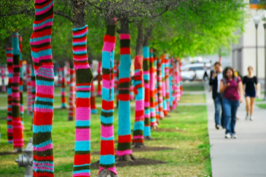
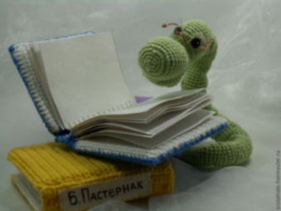
Какое отношение день вязания на публике имеет к библиотекам? Этим вопросом может задастся каждый из вас. И ответить. Самое непосредственное! Например, центральная библиотека им. М.Ю. Лермонтова города Ярославля проводит акцию и мастер-класс «Вяжем книжного червя». Предлагается такая модель.
А можно ведь и на такое замахнуться!
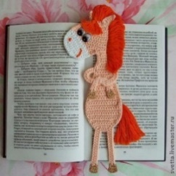
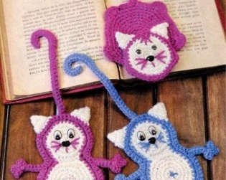
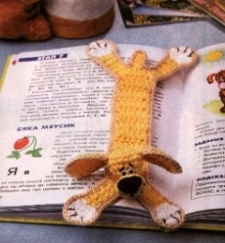
А какие замечательные вязаные книжные закладки получаются!
А ещё можно сделать очень многое…. http://ideaslibrary.blogspot.com.by/
Классы шитья для подростков
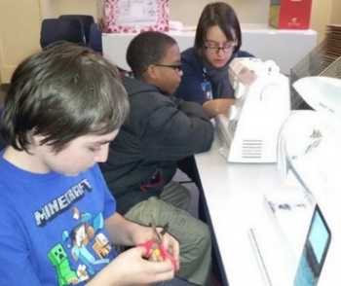
В одном из филиалов Публичной Библиотеки Кливленда (Огайо, США), находящемся в городе Lorain, организованы классы шитья для подростков – программа «Sew Lorain Kids». Программа стартовала прошлой осенью и на первых занятиях подростки с помощью двух швейных машин делали пальчиковые куклы, обеденные салфетки и варежки.
Позже по предложению одного из участников программы (мальчика) подростки стали экспериментировать с разными устаревшими предметами одежды, пытаясь придать им более современный вид. Продукты творчества подростков были представлены на библиотечном показе мод. Организация и проведение классов шитья стали возможны после того как библиотека купила две швейные машины Husqvarna Viking.
www.americanlibrariesmagazine.org

Туфли супергероев

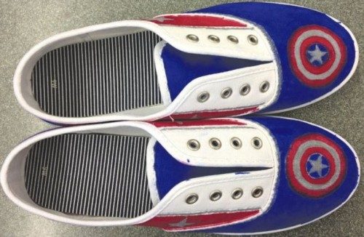
В программе летнего чтения Публичной Библиотеки Springdale (Арканзас, США), которая проходит в этом году под девизом «Каждый Герой Имеет Свою Историю», состоялось любопытное мероприятие для подростков – фанатов популярных литературных и экранных супергероев. Называлось оно Superhero Sharpie Shoes (Стильные Туфли Супергероев).
Участники этого мероприятия раскрашивали предоставленные библиотекой белые парусиновые туфли в цвета обуви, которую носили их супергерои (например, Капитан Америка), рисовали на них ту или иную символику, чтобы потом самим ходить в этой обуви.
Подростки должны были предварительно зарегистрироваться в списке участников программы, указав размер обуви, ибо без регистрации приходилось приносить собственные туфли.
В этой глобальной акции принимают участие некоторые библиотеки и школы России.
www.nwaonline.com/news/2015/jul/03

Выставка-инсталляция

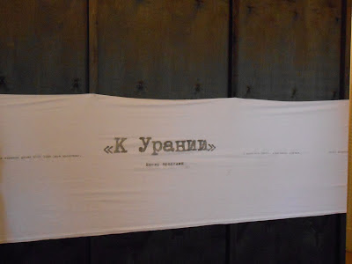
На выставках нет книг или они представлены в минимальном количестве. Главное – ассоциации создателей выставки по поводу события, автора или книги. Пример – выставка по стихотворению И. Бродского «К Урании» в Центральной библиотеке имени М.Ю. Лермонтова (Санкт-Петербург).
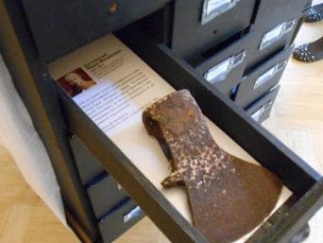
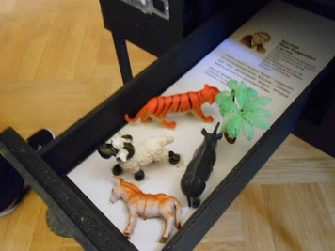
Представьте себе: в начале выставки вас встречают три каталожных шкафа «с ассоциациями». Первый условно называется «Писатели, повлиявшие на творчество И. Бродского», второй – «Биография поэта», третий – «Стихотворение “К Урании”». В ящиках уютно расположились предметы, вызывающие определенные ассоциации. Скажем, оказали влияние на творчество Иосифа Бродского классики русской литературы – Федор Михайлович Достоевский и Иван Андреевич Крылов, пожалте: в одном ящичке – ... топор, в другом – милые зверюшки – герои басен.
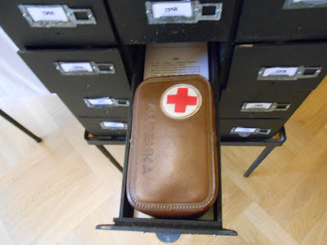
В разделе «Биография» каждый ящик помечен определённой датой в жизни поэта. Например, дату, когда с ним случился инфаркт, изображает... старая медицинская аптечка.
В последнем каталожном шкафу с помощью таких же ассоциаций объясняется каждая строчка стихотворения «К Урании».
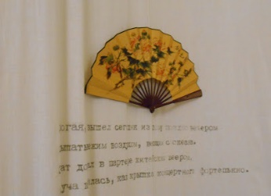
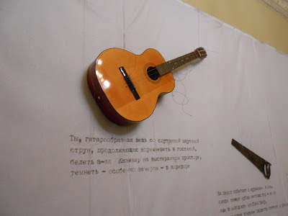
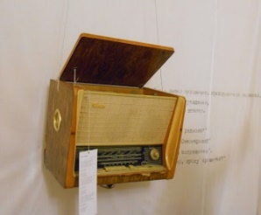
Фантазии коллег нет преград! Изумленные читатели видят на стенах разнообразные предметы, иллюстрирующие строки из стихов И. Бродского, и ходят с раскрытыми от удивления ртами. Проверено!
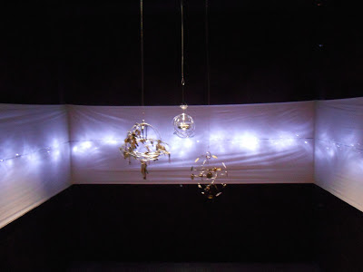
Посредине зала – огромный куб, войдя в который можно в фантастической атмосфере услышать голос И. Бродского, читающего стихотворение «К Урании».
Обыграли устроители выставки и известную байку о том, что И. Бродский для особо уважаемых гостей был готов разбудить своего кота. Выставку заканчивает вот такая табличка.
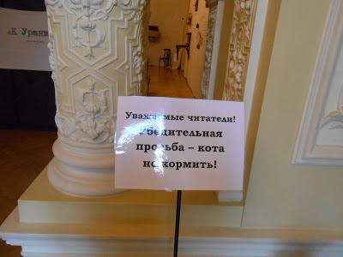
На удивлённый вопрос посетителей: «А где же кот?» – находчивые библиотекари загадочно отвечают, что кот был, но только-только вышел, хотя скоро вернётся.
По сути, выставка-инсталляция – это своеобразная игра. Главное – не заиграться.
http://lermontovka-spb.ru/calendar/2342

Библиоселфи

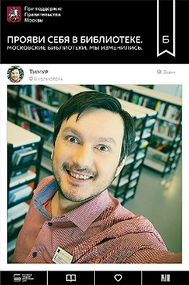
Се́лфи (англ. «selfie» от «self» — сам, себя – разновидность автопортрета, заключающаяся в запечатлении самого себя на фотокамеру.
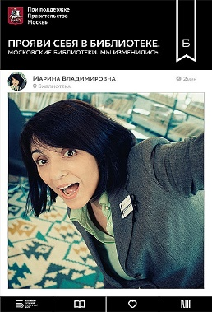
Термин приобрёл известность в конце 2000-х, начале 2010-х гг. благодаря развитию встроенных функций фотоаппарата мобильных устройств.
Решив сломать стереотип о том, что библиотекари скучные и не слишком общительные люди в старорежимной одежде, пуховых шалях и очках с толстыми стеклами, библиотекари при поддержке Правительства Москвы запустили проект «Библиоселфи».
Многие отнеслись к акции Московского городского библиотечного центра (МГБЦ) скептически: уж слишком диссонируют с привычным образом библиотекаря портреты в стиле Instagram.
Сломать стереотипные представления москвичей о библиотекарях сотрудники решили с помощью модных селфи.
Идеологи акции опросили сотрудников библиотечной системы Москвы, насчитывающей около 450 книгохранилищ. К их удивлению, оказалось, что в проекте готовы принять участие сотни добровольцев, и среди них кроме красивых девушек были и мужчины (именно их лица сейчас улыбаются прохожим с фотографий!). Фотосессию устроили в обычной библиотеке на Ленинском проспекте.
На остановках столицы появились плакаты с фотографиями библиотекарей, снятыми на фронтальную камеру, иначе говоря – «селфи». Красивые лица и улыбки сотрудников призваны завлечь горожан в читальные залы, а надпись: «Мы изменились» напоминает прохожим о масштабных переменах, произошедших в московских библиотеках за последний год.
Цель креатива – показать прохожим: современные читальни – это не скучные, пыльные залы со старой мебелью и книгами «времен Очаковских и покоренья Крыма», а модные пространства, предоставляющие посетителям множество возможностей – от чтения и пользования Интернетом до прослушивания лекций и участия в коворкингах. Одним словом, библиотека должна стать местом формирования новой интеллектуальной среды.
Кроме того, москвичи могут начать воспринимать библиотеку и как потенциальное место работы: а почему бы и нет, если здесь (посмотрите на эти симпатичные, доброжелательные лица с плакатов) работают продвинутые во всех отношениях люди?
http://www.rg.ru/2014/07/16/biblioteki-site.html

Проект «Книжный Лес»

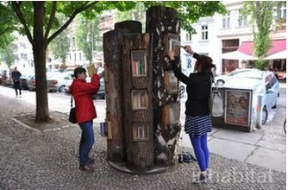
На улицах Берлина вырос настоящий «книжный лес» – появились стволы деревьев, наполненные ячейками с книгами. Таким способом жители Берлина реализовали один из проектов буккроссинга – «Лесные Книги». Проект является элементом программы берлинского клуба книжного обмена – BookCrossing, который позволяет осуществить свободный книгообмен в общественных местах во всем мире.
На одной из улиц Берлина художник BauFachFrau создала специальный книжный шкаф Bucherwald, который представляет собой настоящий книжный лес. Этот объект создан из нескольких старых бревен, найденных автором в лесу. BauFachFrau скрепила четыре ствола в единый массив и установила их на одной из улиц Берлина.
В каждом из стволов художник вырезала специальные емкости, куда легко могут поместиться несколько книг. Чтобы защитить издания от погодных катаклизмов, BauFachFrau прикрыла каждую из полок пластиковой дверцей. Всего Bucherwald рассчитан на сто книг.
Жители Берлина с большим энтузиазмом поддержали идею художника! Любители чтения довольно часто посещают Bucherwald, чтобы взять там новую книжку и оставить уже прочитанную.
По наблюдениям самого художника, которая регулярно навещает Bucherwald и исследует книжный ассортимент, первое место по числу экземпляров занимает детская литература. В «книжном лесу» представлена также художественная литература для взрослых читателей на немецком и английском языках.
http://blog.rgub.ru/libex/?p=10753

Чтение в автобусе

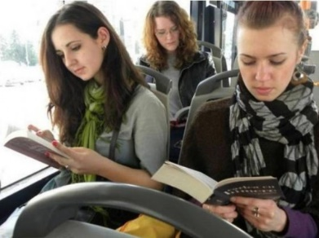
В румынском городе Клуж-Напока прошла любопытная недельная акция, во время которой читающие книги в автобусах пассажиры могли в качестве вознаграждения не оплачивать проезд.
Акция была организована по инициативе местного жителя и большого любителя чтения Виктора Мирона, который заявил, что целью его инициативы было привлечение людей к чтению в общественном транспорте.
Он рассказал о своей идее мэру города, который опубликовал данное предложение в Facebook. Идея Мирона получила очень широкую поддержку среди местного населения.

Программа Мобильного Чтения – Bibliocycle

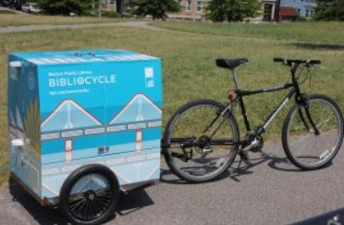
Мэр американского города Бостон Martin Walsh объявил о запуске Программы Мобильного Чтения – Bibliocycle в Публичной Библиотеке Бостона (BPL).
Программа, являющаяся продуктом сотрудничества между библиотекой и велосипедной компанией Boston Bikes, позволяет обслуживать любителей чтения в дружеской и непринужденной манере на улицах города. Помимо небольшой (до 50 наименований) коллекции книг, размещенных на прикрепленном к велосипеду трейлере, новый библиотечный сервис предоставляет возможность оформить читательский билет, познакомиться с цифровыми ресурсами библиотеки и ответить на те или иные справочные вопросы.
Коллекция книг включает новые издания, бестселлеры, иллюстрированные кулинарные и садовые книги, а также руководства по ремонту велосипедов. Одному читателю может выдаваться до 10 книг одновременно.
Bibliocycle предназначен для посещения рынков, ярмарок, различных городских мероприятий в течение лета и осени и обслуживать городских резидентов. В определенные дни представители компании Boston Bikes планируют сопровождать библиотекарей на велосипедах с целью пропаганды здорового образа жизни.
Для того, чтобы вернуть взятые в передвижной библиотеке книги или заплатить штраф за задержку возврата изданий, читатели должны посетить саму библиотеку.
www.bpl.org/press/2014/07/08

Невероятные библиотеки


Детская библиотека в лодке, плавающей по Меконгу в Лаосе, вмещает около 1000 книг и игр. Во время стоянок деревенские дети могут взять у библиотекаря, управляющего лодкой, книги и игры, которые они обязаны вернуть в библиотеку до ее отплытия в другой населенный пункт.
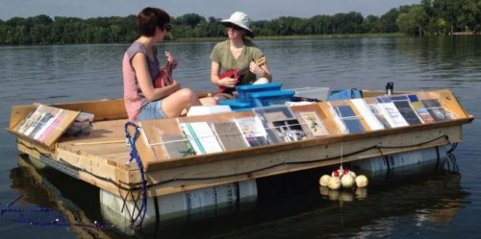
В летние дни на озере Silver (Миннесота, США) курсирует плавающая библиотека – плот с книгами и художественными поделками.
Этот экспериментальный публичный арт-проект предназначен для всех любителей летнего отдыха на воде.
www.theguardian.com/books/2015/apr/12
www.libraryasincubatorproject.org

Интересный проект

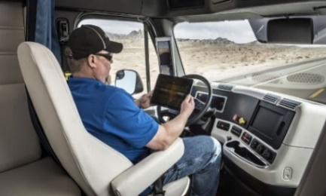
В Южной Ютландии (Дания) с 2004 года дальнобойщики могут брать в поездки библиотечные аудиокниги на CD дисках непосредственно в офисе своего работодателя.
Библиотека муниципалитета Боу совместно с транспортным центром города Падборг открыли единственную в Дании круглосуточную библиотеку для водителей грузовиков в Центре «IDS-Truckcenter». Из этого Центра водители отправляются в дальние поездки и сюда же возвращаются. В начале реализации проекта, наиболее востребованными аудиокнигами были курсы по изучению иностранных языков. Сегодня большим спросом пользуется разнообразная литература. Публичная Библиотека Боу предоставляет аудиокниги 600 постоянным пользователям и посылает новые диски с записями в библиотеку для водителей каждые две недели.
http://metod.library.karelia.ru

